**1. Спеціальні способи литва**

**1.1 Литво під тиском**

Литвом під тиском отримують відливки в металевих формах (прес-формах), при цьому заливку металу у форму і формування відливання здійснюють під тиском.

Відливання отримують на машини литва під тиском з холодною або гарячою камерою пресування. У машинах з холодною камерою пресування камери пресування розташовуються або горизонтально, або вертикально.

На машинах з горизонтальною холодною камерою пресування (рис. 7.1) розплавлений метал заливають в камеру пресування 4 (рис. 7.1.а). Потім метал плунжером 5, під тиском 40-100 МПа, подається в порожнину прес-форми (рис.7.1.б), що складається з нерухомої 3 і рухомою 1 півформ. Внутрішню порожнину у відливці отримують стрижнем 2. Після твердіння відливки прес-форма розкривається, стрижень 2 витягується (рис. 7.1.в) і відливка 7 виштовхувачами 6 віддаляється з робочої порожнини прес-форми.

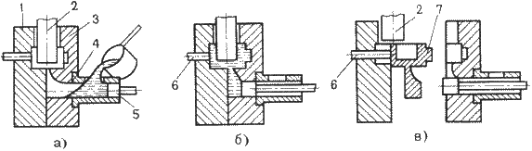

Рис.7.1 – Технологічні операції виготовлення відливок на машинах з горизонтальною холодною камерою пресування

Перед заливкою прес-форму нагрівають до 120-320 °C. Після видалення відливання робочу поверхню прес-форми обдувають повітрям і змащують спеціальними матеріалами для попередження приварювання відливки. Повітря і гази віддаляються через канали, розташовані в плоскості роз'єму прес-форми або вакуумуванням робочої порожнини перед заливкою металу. Такі машини застосовують для виготовлення відливок з мідних, алюмінієвих, магнієвих і цинкових сплавів масою до 45 кг.

На машинах з гарячою камерою пресування (рис. 7.2) камера пресування 2 розташована в тиглі 1 з розплавленим металом. При верхньому положенні плунжера 3 метал через отвір 4 заповнює камеру пресування. При русі плунжера вниз отвір перекривається, сплав під тиском 10-30 МПа заповнює порожнину прес-форми 5. Після твердіння відливка плунжер повертається в початкове положення, залишки розплавленого металу зливаються в камеру пресування, а відливка віддаляється з прес-форми виштовхувачами 6.

Отримують відливки з цинкових і магнієвих сплавів масою від декількох грамів до 25 кг.

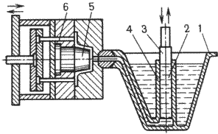

Рис.7.2 – Схема виготовлення відливок на машинах з гарячою камерою пресування

При литві під тиском температура заливки сплаву вибирається на 10-20 °C вище за температуру плавлення.

Литво під тиском використовують в масовому і великосерійному виробництвах відливок з мінімальною товщиною стінок 0,8 мм, з високою точністю розмірів і малою шорсткістю поверхні, за рахунок ретельного полірування робочої порожнини прес-форми, без механічної обробки або з мінімальними припусками, з високою продуктивністю процесу.

Недоліки: висока вартість прес-форми і устаткування, обмеженість габаритних розмірів і маси відливань, наявність повітряної пористості в масивних частинах відливання.

**1.2 Виготовлення відливок електрошлаковим литвом**

Суть процесу електрошлакового литва полягає в переплавленні електроду, що витрачається, у водоохолоджуваній металевій формі (кристалізаторі).

При цьому операції розплавлення металу, його заливка і витримка відливки у формі зміщені по місцю і часу.

Схема виготовлення відливок електрошлаковим литвом представлена на рис. 7.3.

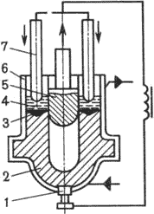

Рис.7.3 – Схема виготовлення відливок електрошлаковим литвом

Як електрод, що витрачається, використовується прокат. У кристалізатор 6 заливають розплавлений шлак 4 (фторид кальцію або суміш на його основі), що володіє високим електроопором. При пропусканні струму через електрод 7 і приманку 1 виділяється значна кількість теплоти, і шлакова ванна нагрівається до 1700 °C, відбувається оплавлення електроду. Краплі розплавленого металу проходять через розплавлений шлак і утворюють під ним металеву ванну 3. Вона у водоохолоджуваній формі твердне послідовно, утворюючи щільне без усадкових дефектів відливок 2. Внутрішня порожнина утворюється металевою вставкою 5.

Розплавлений шлак сприяє видаленню кисню, зниженню змісту сірки і неметалічних включення, тому отримують відливки з високими механічними і експлуатаційними властивостями.

Виготовляються відливання відповідального призначення масою до 300 тонн: корпуси клапанів і засувок атомних і теплових електростанцій, колінчасті вали суднових двигунів, корпусу судин надвисокого тиску, ротора турбогенераторів.

**1.3 Виготовлення відливок безперервним литвом**

При безперервному литві (рис. 7.4) розплавлений метал з металоприймача 1 через графітову насадку 2 поступає у водоохолоджуваний кристалізатор 3 і твердне у вигляді відливки 4, яка витягується спеціальним пристроєм 5. Довгі відливки розрізають на заготовки необхідної довжини.

Використовують при отриманні відливок з паралельними створюючими з чавуну, мідних, алюмінієвих сплавів. Відливки не мають неметалічних включень, усадкових раковин і пористості, завдяки створенню направленого твердіння відливок.

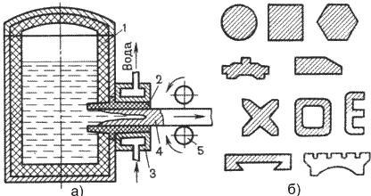

Рис. 7.4 – Схема безперервного литва (а) і різновиду отримуваних відливок (б)

**2. Спеціальні способи литва**

У сучасному ливарному виробництві все більш широке застосування отримують спеціальні способи литва: у оболонкові форми, по моделях, що виплавляються, кокільне, під тиском, відцентрове та інші.

Ці способи дозволяють отримувати відливання підвищеної точності, з малою шорсткістю поверхні, мінімальними припусками на механічну обробку, а іноді повністю виключають її, що забезпечує високу продуктивність праці. Кожен спеціальний спосіб литва має свої особливості, що визначають сфери застосування.

**2.1 Литво в оболонкові форми**

Литво в оболонкові форми - процес отримання відливань з розплавленого металу у формах, виготовлених по гарячому модельному оснащенню із спеціальних піщано-смоляних сумішей.

Формувальну суміш готують з дрібного кварцевого піску з додаванням термореактивних матеріалів, що пов'язують.

Технологічні операції формування при литві в оболонкові форми представлені на рис.6.1.

Металеву модельну плиту 1 з моделлю нагрівають в печі до 200-250 °C.

Потім плиту 1 закріплюють на бункері, що перекидається, 2 з формувальною сумішшю 3 (рис. 6.1. а) і повертають на 180 °С (рис. 6.1.б). Формувальну суміш витримують на плиті 10-30 секунд. Під дією теплоти, витікаючої від модельної плити, термореактивна смола в прикордонному шарі розплавляється, склеює піщинки і затвердіває з утворенням піщано-смоляної оболонки 4, завтовшки 5-15 мм. Бункер повертається в початкове положення (рис. 6.1. в), надлишки формувальної суміші обсипаються з оболонки. Модельна плита з напівтвердою оболонкою 4 знімається з бункера і прожарюється в печі при температурі 300-350 °C, при цьому смола переходить в твердий необоротний стан. Тверда оболонка знімається з моделі за допомогою виштовхувачів 5 (рис.6.1.г). Аналогічним чином отримують другу півформу.

Для отримання форми півформи склеюють або сполучають іншими способами (за допомогою скоб).

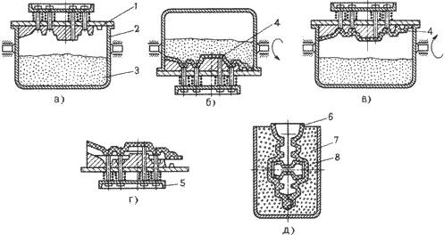

Рис. 6.1 – Технологічні операції формування при литві в оболонкові форми

Зібрані форми невеликих розмірів з горизонтальною плоскістю роз'єму укладають на шар піску. Форми з вертикальною плоскістю роз'єму 6 і крупні форми для оберігання від викривлення і передчасного руйнування встановлюють в контейнери 7 і засипають чавунним дробом 8 (рис.6.1.д).

Литво в оболонкові форми забезпечує високу геометричну точність відливань, малу шорсткість поверхонь, знижує витрату формувальних матеріалів (висока міцність оболонок дозволяє виготовляти форми тонкостінними) і об'єм механічної обробки, є високопродуктивним процесом.

У оболонкових формах виготовляють відливання масою 0,2-100 кг з товщиною стінки 3-15 мм зі всіх ливарних сплавів для приладів, автомобілів, металоріжучих верстатів.

**2.2 Литво по моделях, що виплавляються**

Литво по моделях, що виплавляються, – процес отримання відливок з розплавленого металу у формах, робоча порожнина яких утворюється завдяки видаленню (витіканню) легкоплавкого матеріалу моделі при її попередньому нагріванні.

Технологічні операції процесу литва по моделях, що виплавляються, представлені на рис. 6.2.

Моделі, що виплавляються, виготовляють в прес-формах 1 (рис. 6.2.а) з модельних складів, що включають парафін, віск, стеарин, жирні кислоти. Склад добре заповнює порожнину прес-форми, дає чіткий відбиток. Після твердіння модельного складу прес-форма розкривається і модель 2 (рис. 6.2.б) виштовхується в холодну воду.

Потім моделі збираються в модельні блоки 3 (рис. 6.2.в) із загальною системою літника припаюванням, приклеюванням або механічним кріпленням. У один блок об'єднують 2-100 моделей.

Форми виготовляють багатократним зануренням модельного блоку 3 в спеціальну рідку вогнетривку суміш 5, налиту в ємність 4 (рис.6.2.г) з подальшим обсипанням кварцевим піском. Потім модельні блоки сушать на повітрі або в середовищі аміаку. Зазвичай наносять 3-5 шарів вогнетривкого покриття з подальшою сушкою кожного шару.

Моделі з форм видаляють, занурюючи в гарячу воду або за допомогою нагрітої пари. Після видалення модельного складу тонкостінні ливарні форми встановлюються в опоці, засипаються кварцевим піском, а потім прожарюють в печі протягом 6-8 годин при температурі 850-950 0C для видалення залишків модельного складу, випаровування води (рис. 6.2.д)

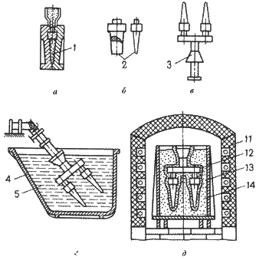

Рис.6.2 – Технологічні операції процесу литва по моделях, що виплавляються

Заливку форм по моделях, що виплавляються, проводять відразу ж після прожарення в нагрітому стані. Заливка може бути вільною, під дією відцентрових сил, у вакуумі і так далі.

Після твердіння залитого металу і охолоджування відливань форма руйнується, відливання відокремлюють від літників механічними методами, направляють на хімічне очищення, промивають і піддають термічній обробці.

Литво по моделях, що виплавляються, забезпечує отримання точних і складних відливань з різних сплавів масою 0,02-15 кг з товщиною стінки 0,5-5 мм.

Недоліком є складність і тривалість процесу виробництва відливань, застосування спеціального дорогого оснащення.

Литвом по моделях, що виплавляються, виготовляють деталі для приладобудівної, авіаційної і іншій галузевій промисловості. Використовують при литві жароміцних важкооброблюваних сплавів (лопатки турбін), корозійностійких сталей, вуглецевих сталей в масовому виробництві (автомобільна промисловість).

Технологічний процес автоматизований і механізований.

**2.3 Литво в металеві форми**

Литво в металеві форми (кокілі) набуло великого поширення. Цим способом отримують більше 40% всіх відливань з алюмінієвих і магнієвих сплавів, відливання з чавуну і сталі.

Литво в кокіль – виготовлення відливок з розплавленого металу в металевих формах-кокілях.

Формування відливок відбувається при інтенсивному відведенні теплоти від розплавленого металу, від відливки, що твердіє і охолоджується, до масивного металевого кокілю, що забезпечує вищі щільність металу і механічні властивості, чим у відливок, отриманих в піщаних формах.

Схема отримання відливок в кокілі представлена на рис. 6.3.

Робочу поверхню кокілю з вертикальною плоскістю роз'єму, що складається з піддону 1, двох симетричних півформ 2 і 3 і металевого стрижня 4, заздалегідь нагріту до 150-180 °C покривають з пульверизатора 5 шаром вогнетривкого покриття (рис. 6.3.а) товщиною 0,3-0,8 мм. Покриття оберігає робочу поверхню кокілю від різкого нагріву і схоплювання з відливанням.

Покриття готують з вогнетривких матеріалів (тальк, мів, графіт), матеріалу (рідке скло), що пов'язує, і води.

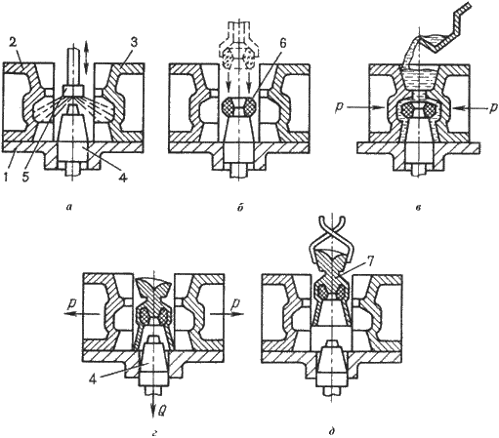

Рис. 6.3 – Технологічних операцій виготовлення відливок в кокіль

Потім за допомогою маніпулятора встановлюють піщаний стрижень 6, за допомогою якого у відливанні виконується порожнина (рис.6.3.б).

Половинки кокілю сполучають і заливають розплав. Після твердіння відливки 7 (рис. 6.3.в) і охолоджування її до температури вибивки кокіль розкривають (рис.6.3.г) і протягують вниз металевий стрижень 4. Відливок 7 витягують маніпулятором з кокілю (рис.6.3.д).

Відливання відливок простої конфігурації виконують в нероз'ємних кокілях, нескладні відливання з невеликими виступами і западинами на зовнішній поверхні – в кокілях з вертикальним роз'ємом. Крупні, прості по конфігурації відливання отримують в кокілях з горизонтальним роз'ємом. При виготовленні складних відливань застосовують кокілі з комбінованим роз'ємом.

Розплавлений метал у форму підводять зверху, знизу (сифоном), збоку. Для видалення повітря і газів по плоскості роз'єму прорізають вентиляційні канали.

Всі операції технологічного процесу литва в кокіль механізовані і автоматизовані. Використовують однопозиційні і багатопозиційні автоматичні кокільні машини.

Литво в кокіль застосовують в масовому і серійному виробництвах для виготовлення відливок з чавуну, сталі і сплавів кольорових металів з товщиною стінки 3-100 мм, масою від декількох грамів до декількох сотень кілограмів.

Литво в кокіль дозволяє скоротити або уникнути витрати формувальних і стрижньових сумішей, трудомістких операцій формування і вибивки форм, підвищити точність розмірів і понизити шорсткість поверхні, поліпшити механічні властивості.

Недоліки кокільного литва: висока трудомісткість виготовлення кокілів, їх обмежена стійкість, трудність виготовлення складних по конфігурації відливок.

**2.4 Виготовлення відливань відцентровим литвом**

При відцентровому литві сплав заливається у форми, що обертаються.Формування відливок здійснюється під дією відцентрових сил, що забезпечує високу щільність і механічні властивості відливок.

Відцентровим литвом виготовляють відливки в металевих, піщаних, оболонкових формах і формах для литва по моделях, що виплавляються, на відцентрових машинах з горизонтальною і вертикальною віссю обертання.

Металеві форми виливниці виготовляють з чавуну і сталі. Товщина виливниці в 1,5-2 разу більше товщини відливання. В процесі литва виливниці зовні охолоджують водою або повітрям.

На робочу поверхню виливниці наносять теплозахисні покриття для збільшення терміну їх служби. Перед роботою виливниці нагрівають до 200°C.

Схеми процесів виготовлення відливань відцентровим литвом представлені на рис.6.4.

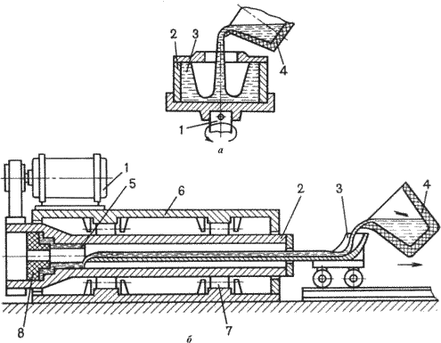

Рис.6.4 – Схеми процесів виготовлення відливок відцентровим литвом

При отриманні відливань на машинах з обертанням форми навколо вертикальної осі (рис. 6.4.а) метал з ковша 4 заливають у форму, що обертається, 2, укріплену на шпінделі 1, який обертається від електродвигуна.

Під дією відцентрових сил метал притискається до бічної стінки виливниці. Форма обертається до повного твердіння відливання. Після зупинки форми відливка 3 витягується.

Відливання мають різностінність по висоті – товщий перетин в нижній частині. Застосовують для отримання відливок невеликої висоти – коротких втулок, кілець, фланців.

При отриманні відливок типу тіл обертання великої довжини (труби, втулки) на машинах з горизонтальною віссю обертання (рис. 6.4.б) виливницю 2 встановлюють на опорні ролики 7 і закривають кожухом 6. Виливниця приводиться в рух електродвигуном 1. Розплавлений метал з ковша 4 заливають через жолоб 3, який в процесі заливки металу переміщається, що забезпечує отримання рівностенної відливки 5. Для утворення розтруба труби використовують піщаний або оболонковий стрижень 8. Після твердіння металу готове відливання витягують спеціальним пристосуванням.

Відцентровим литвом виготовляють відливання з чавуну, стали, сплавів титану, алюмінію, магнію і цинку (труби, втулки, кільця, підшипники кочення, бандажі залізничних і трамвайних вагонів).

Маса відливань від декількох кілограмів до 45 тонн. Товщина стінок від декількох міліметрів до 350 мм. Відцентровим литвом можна отримати тонкостінні відливання із сплавів з низькою текучістю, що неможливо зробити при інших способах литва.

Недолік: наявність усадкової пористості, ликватов і неметалічних включення на внутрішніх поверхнях; можливість появи дефектів у вигляді подовжніх і поперечних тріщин, газових міхурів.

Переваги – отримання внутрішніх порожнин трубних заготовок без застосування стрижнів, економія сплаву за рахунок відсутності системи літника, можливість отримання двошарових заготовок, що виходить почерговою заливкою у форму різних сплавів (сталь – чавун, чавун – бронза).

Використовують автоматичні і багатопозиційні карусельні машини з управлінням від ЕОМ.